La estructura del proyecto en Eclipse:

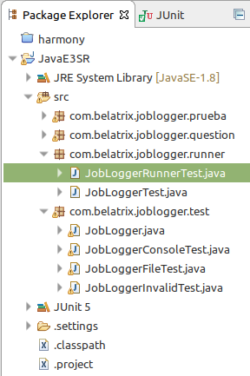

El resultado de la ejecución del runner en JUnit

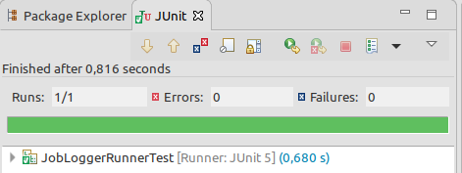

La ejecución de JobLoggerInvalidTest lanza "Configuración inválida" debido a que se le pasan **false**como parámetros para todas las opciones de imprimir en consola, en archivos y en base de datos.

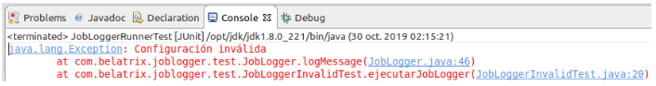

  La ejecución de JobLoggerConsoleTest imprime en la consola de Eclipse

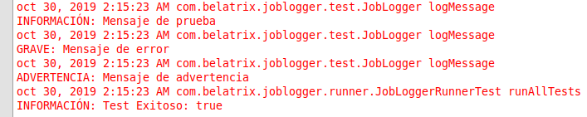

La ejecución de JobLoggerFileTest imprime en el archivo logFile.txt en la ruta  System.getProperty("user.home")

